Near earth objects – Normalverteilung

Inhalt

[Fragestellung: 1](#_Toc89957960)

## Einschlagswahrscheinlichkeit

## D:\Github\Science\NEO\NEO_20 Lunar Distances.png

## Annahme

* Normalverteilung
  + Man kann das machen, wenn die obere Grenze weit genug von 0 entfernt sind denke ich

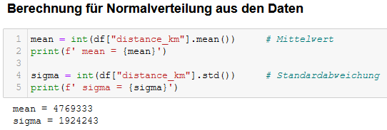

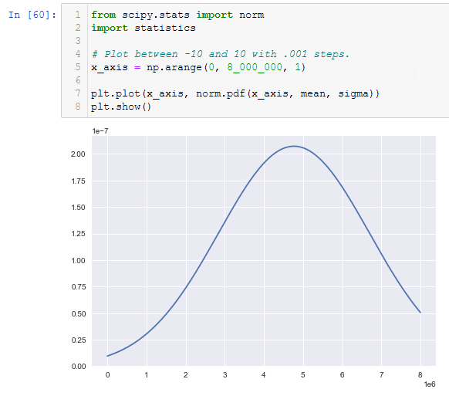

## Einschlagswahrscheinlichkeit – alle Durchmeser – 100 Jahre

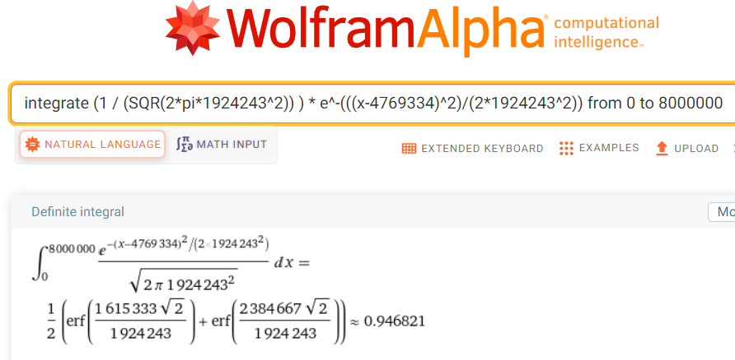

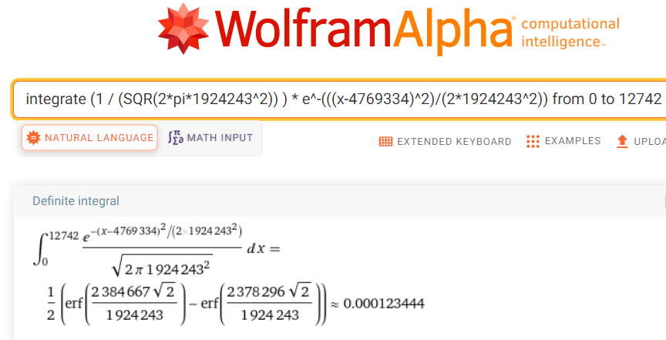

Die Einschlagswahrscheinlichkeit in 100 Jahren: 0,000123444 \* 100 = 0,0123444 %

Die Einschlagswahrscheinlichkeit in pro Jahr: 0,000123444 \* 100/100 = 0,000123444 %

## Einschlagswahrscheinlichkeit – Durchmesser ### bis ### – 100 Jahre

## Einschlagswahrscheinlichkeit – Durchmesser ### bis ### – 100

## Einschlagswahrscheinlichkeit – Durchmesser ### bis ### – 100